Экзаменационная работа по дисциплине «Математика (математический анализ)»

Вопрос 1. Приложения двойного интеграла
Двойной интеграл от функции $f\left(x,y\right)$ по области $D$ определяется как предел интегральных сумм:
D​fx,y dx dy=limλ→0i=1nfξi,ηi ΔSi,
где область $D$ разбита на $n$ частей площадью $ΔS_{i}$, точка $\left(ξ_{i};η_{i}\right)$ выбрана внутри $i$-й части, а $λ$ — наибольший из диаметров этих частей. Из такого определения и вытекают все приложения двойного интеграла: в каждом случае величина, которую требуется найти, разбивается на малые части, приближённо вычисляется на каждой из них и суммируется, а предел суммы и даёт двойной интеграл.
Ниже я рассматриваю основные приложения и показываю, как каждая формула получается из этого общего рассуждения.

1.1. Геометрические приложения
Объём цилиндрического тела. Пусть тело ограничено сверху поверхностью $z=f\left(x,y\right)≥0$, снизу — областью $D$ плоскости $Oxy$, а с боков — цилиндрической поверхностью с образующими, параллельными оси $Oz$. Разобьём $D$ на $n$ частей площадью $ΔS_{i}$. Над каждой частью построим прямой цилиндр высотой $f\left(ξ_{i},η_{i}\right)$; его объём равен $f\left(ξ_{i},η_{i}\right)ΔS_{i}$. Сумма таких объёмов приближённо равна объёму тела, причём погрешность тем меньше, чем мельче разбиение. Переходя к пределу, получаем
V=D​fx,y dx dy.
В этом состоит геометрический смысл двойного интеграла.
Площадь плоской фигуры. Если в предыдущей формуле положить $f\left(x,y\right)≡1$, то объём цилиндра с высотой 1 численно равен площади его основания, и мы получаем
S=D​dx dy.
К тому же результату приводит и прямое рассуждение: сумма $∑ΔS_{i}$ равна площади области при любом разбиении.
Площадь поверхности. Пусть поверхность задана уравнением $z=f\left(x,y\right)$, где функция непрерывна вместе с частными производными в области $D$ — проекции поверхности на плоскость $Oxy$. Элементу площади $ΔS_{i}$ области $D$ соответствует кусок поверхности, который приближённо заменяется куском касательной плоскости. Если $γ$ — угол между касательной плоскостью и плоскостью $Oxy$, то площадь этого куска равна $\frac{ΔS_{i}}{cosγ}$. Так как нормаль к поверхности имеет направляющий вектор $\left(−z′_{x};−z′_{y};1\right)$, то
$$cosγ=\frac{1}{\sqrt{1+{\left(z′_{x}\right)}^{2}+{\left(z′_{y}\right)}^{2}}},$$
и после суммирования и предельного перехода
Q=D​1+z′x2+z′y2 dx dy.

1.2. Физические приложения
Масса плоской пластинки. Пусть пластинка занимает область $D$ и имеет переменную поверхностную плотность $ρ\left(x,y\right)$. На малом участке $ΔS_{i}$ плотность можно считать постоянной и равной $ρ\left(ξ_{i},η_{i}\right)$, тогда масса участка приближённо равна $ρ\left(ξ_{i},η_{i}\right)ΔS_{i}$. Суммируя по всем участкам и переходя к пределу, получаем
m=D​ρx,y dx dy.
Статические моменты и центр тяжести. Статический момент материальной точки относительно оси равен произведению её массы на расстояние до оси. Считая малый участок пластинки материальной точкой массой $ρ ΔS$, для статических моментов относительно осей $Ox$ и $Oy$ получаем
Mx=D​y ρx,y dx dy, My=D​x ρx,y dx dy.
Координаты центра тяжести находятся из условия, что статический момент всей массы, сосредоточенной в центре тяжести, равен статическому моменту пластинки:
$$x_{c}=\frac{M_{y}}{m}, y_{c}=\frac{M_{x}}{m}.$$
Моменты инерции. Момент инерции точки относительно оси равен произведению массы на квадрат расстояния до оси, поэтому
Ix=D​y2ρ dx dy, Iy=D​x2ρ dx dy,
а момент инерции относительно начала координат (полярный момент)
I0=D​x2+y2ρ dx dy=Ix+Iy.
Заряд пластинки. Если $σ\left(x,y\right)$ — поверхностная плотность заряда, то по тем же соображениям полный заряд равен q=D​σx,y dx dy.

1.3. Примеры применения
Пример 1. Найти площадь фигуры, ограниченной параболой $y=x^{2}$ и прямой $y=x$.
Линии пересекаются в точках $x=0$ и $x=1$, причём на отрезке $\left[0;1\right]$ выполнено $x^{2}≤x$. Поэтому
S=D​dx dy=01dxx2xdy=01x−x2dx=x22−x3301=16.
Пример 2. Найти массу квадратной пластинки $0≤x≤1$, $0≤y≤1$ с плотностью $ρ\left(x,y\right)=x+y$.
$$m=\int_{0}^{1}{d}x\int_{0}^{1}{\left(x+y\right)} dy=\int_{0}^{1}{\left({\left.\left(xy+\frac{y^{2}}{2}\right)\right|}_{0}^{1}\right)}dx=\int_{0}^{1}{\left(x+\frac{1}{2}\right)}dx=\frac{1}{2}+\frac{1}{2}=1.$$
Вывод. Двойной интеграл позволяет единообразно решать задачи, в которых искомая величина распределена по плоской области: геометрические (объём тела, площадь фигуры и площадь поверхности) и физические (масса, статические моменты, центр тяжести, моменты инерции, заряд). Все формулы получаются из определения двойного интеграла как предела интегральных сумм.

Вопрос 2. Правило логарифмического дифференцирования и формула дифференцирования показательно-степенной функции

2.1. Правило логарифмического дифференцирования
Пусть функция $y=f\left(x\right)$ положительна и дифференцируема. Прологарифмируем равенство $y=f\left(x\right)$:
$$lny=lnf\left(x\right).$$
Продифференцируем обе части по $x$, учитывая, что слева стоит сложная функция ($y$ зависит от $x$):
$$\frac{y′}{y}=\left(lnf\left(x\right)\right)′.$$
Выражение $\frac{y′}{y}=\left(lny\right)′$ называется логарифмической производной функции. Отсюда
$$y′=y⋅\left(lnf\left(x\right)\right)′=f\left(x\right)⋅\left(lnf\left(x\right)\right)′.$$
В этом и состоит правило логарифмического дифференцирования: чтобы найти производную функции, её сначала логарифмируют, затем дифференцируют полученное равенство и результат умножают на саму функцию.
Приём удобен, когда логарифмирование заметно упрощает выражение: для произведений и частных многих множителей (логарифм превращает их в сумму и разность) и для функций, у которых переменная стоит и в основании, и в показателе степени.

2.2. Вывод формулы производной показательно-степенной функции
Показательно-степенной называют функцию вида
$$y=u{\left(x\right)}^{ v\left(x\right)}, u\left(x\right)>0,$$
у которой переменная содержится и в основании, и в показателе степени. К ней неприменимы ни формула производной степенной функции $\left(x^{n}\right)′=nx^{n−1}$ (показатель не постоянен), ни формула производной показательной функции $\left(a^{x}\right)′=a^{x}lna$ (основание не постоянно). Поэтому применим логарифмическое дифференцирование.
Прологарифмируем обе части и воспользуемся свойством логарифма степени:
$$lny=v\left(x\right)lnu\left(x\right).$$
Дифференцируем обе части по $x$; справа стоит произведение двух функций:
$$\frac{y′}{y}=v′\left(x\right)lnu\left(x\right)+v\left(x\right)⋅\frac{u′\left(x\right)}{u\left(x\right)}.$$
Умножая обе части на $y=u^{v}$, получаем формулу дифференцирования показательно-степенной функции:
$$y′=u^{v}\left(v′lnu+\frac{v u′}{u}\right)=u^{v}lnu⋅v′+v u^{ v−1}u′.$$
В правой части первое слагаемое $u^{v}lnu⋅v′$ — это производная показательной функции (основание считается постоянным), второе слагаемое $v u^{ v−1}u′$ — производная степенной функции (постоянным считается показатель).
Полученный результат имеет наглядное истолкование: производная показательно-степенной функции равна сумме двух слагаемых — первое получается, если считать постоянным основание (и дифференцировать функцию как показательную), второе — если считать постоянным показатель (и дифференцировать функцию как степенную).
Пример. Найдём производную функции $y=x^{sinx}$ при $x>0$. Здесь $u=x$, $v=sinx$, поэтому $u′=1$, $v′=cosx$ и
$$y′=x^{sinx}\left(cosx⋅lnx+\frac{sinx}{x}\right).$$

Вопрос 3. Доказать признак Даламбера
Теорема (признак Даламбера). Пусть дан знакоположительный ряд
$$\sum_{n=1}^{∞}{a_{n}}, a_{n}>0,$$
и существует предел отношения последующего члена к предыдущему
$$\lim_{n→∞}\left(\frac{a_{n+1}}{a_{n}}\right)=q.$$
Тогда: при $q<1$ ряд сходится; при $q>1$ ряд расходится; при $q=1$ признак ответа не даёт (вопрос о сходимости требует дополнительного исследования).
Доказательство.
1) Случай $q<1$. Так как $q<1$, можно выбрать число $r$ так, что $q<r<1$ (например, $r=\frac{q+1}{2}$). Положим $ε=r−q>0$. По определению предела последовательности найдётся такой номер $N$, что для всех $n≥N$ выполняется
$$\left|\frac{a_{n+1}}{a_{n}}−q\right|<ε, \text{откуда} \frac{a_{n+1}}{a_{n}}<q+ε=r.$$
Значит, начиная с номера $N$, каждый следующий член меньше предыдущего, умноженного на $r$:
$$a_{N+1}<a_{N}r, a_{N+2}<a_{N+1}r<a_{N}r^{2}, …, a_{N+k}<a_{N}r^{k}.$$
Рассмотрим ряд, составленный из членов исходного ряда начиная с номера $N$:
$$a_{N}+a_{N+1}+a_{N+2}+…$$
Каждый его член меньше соответствующего члена ряда
$$a_{N}+a_{N}r+a_{N}r^{2}+…=a_{N}\sum_{k=0}^{∞}{r^{k}},$$
который является геометрической прогрессией со знаменателем $0<r<1$ и потому сходится (его сумма равна $\frac{a_{N}}{1−r}$). По признаку сравнения сходится и ряд из меньших членов. Отбрасывание или добавление конечного числа первых членов не влияет на сходимость, следовательно, исходный ряд $∑a_{n}$ сходится.
2) Случай $q>1$. Возьмём $ε=q−1>0$. По определению предела найдётся номер $N$ такой, что для всех $n≥N$
$$\frac{a_{n+1}}{a_{n}}>q−ε=1, \text{то есть} a_{n+1}>a_{n}.$$
Значит, начиная с номера $N$ члены ряда возрастают, и все они положительны, поэтому $a_{n}≥a_{N}>0$ для $n≥N$. Следовательно,
$$\lim_{n→∞}a_{n}≠0,$$
то есть не выполняется необходимый признак сходимости ряда. Значит, ряд расходится. (Тот же вывод справедлив и при $q=∞$.)
3) Случай $q=1$. Признак не даёт ответа, что подтверждается примерами. Для гармонического ряда $∑\frac{1}{n}$ имеем
$$\frac{a_{n+1}}{a_{n}}=\frac{n}{n+1}→1,$$
и этот ряд расходится. Для ряда $∑\frac{1}{n^{2}}$ получаем то же значение предела
$$\frac{a_{n+1}}{a_{n}}=\frac{n^{2}}{{\left(n+1\right)}^{2}}→1,$$
однако этот ряд сходится (как обобщённый гармонический ряд с показателем $p=2>1$). Таким образом, при $q=1$ по признаку Даламбера о сходимости судить нельзя. Теорема доказана.

Вопрос 4. Исследовать на непрерывность и построить график функции $y=5^{ 1/x^{2}}$
Решение.
1. Область определения. Выражение $\frac{1}{x^{2}}$ определено при $x≠0$, поэтому
$$D\left(y\right)=\left(−∞;0\right)∪\left(0;+∞\right).$$
2. Непрерывность. Функция $y=5^{ 1/x^{2}}$ является композицией двух непрерывных функций: $u=\frac{1}{x^{2}}$ (непрерывна при $x≠0$ как частное непрерывных функций с ненулевым знаменателем) и $y=5^{u}$ (непрерывна на всей числовой прямой как показательная функция). По теореме о непрерывности сложной функции исходная функция непрерывна во всех точках области определения, то есть на каждом из промежутков $\left(−∞;0\right)$ и $\left(0;+∞\right)$.
Единственная точка, в которой непрерывность может нарушаться, — точка $x=0$, где функция не определена. Найдём односторонние пределы. При $x→0$ (как слева, так и справа) $x^{2}→+0$, поэтому $\frac{1}{x^{2}}→+∞$ и
$$\lim_{x→0−0}5^{ 1/x^{2}}=+∞, \lim_{x→0+0}5^{ 1/x^{2}}=+∞.$$
Оба односторонних предела бесконечны, значит $x=0$ — точка разрыва второго рода; прямая $x=0$ является вертикальной асимптотой графика.
3. Чётность. Так как ${\left(−x\right)}^{2}=x^{2}$, имеем $y\left(−x\right)=5^{ 1/{\left(−x\right)}^{2}}=5^{ 1/x^{2}}=y\left(x\right)$. Функция чётная, её график симметричен относительно оси $Oy$.
4. Область значений и пересечение с осями. Для любого $x≠0$ выполнено $\frac{1}{x^{2}}>0$, поэтому $y=5^{ 1/x^{2}}>5^{0}=1$. График целиком лежит выше прямой $y=1$, с осями координат он не пересекается.
5. Асимптоты. Вертикальная асимптота $x=0$ найдена выше. Далее,
$$\lim_{x→±∞}5^{ 1/x^{2}}=5^{0}=1,$$
следовательно, прямая $y=1$ — горизонтальная асимптота при $x→+∞$ и при $x→−∞$. Наклонных асимптот нет.
6. Монотонность. Найдём производную, дифференцируя как показательную функцию со сложным показателем ($\left(a^{u}\right)′=a^{u}lna⋅u′$), где $u=x^{−2}$, $u′=−2x^{−3}$:
$$y′=5^{ 1/x^{2}}ln5⋅\left(−\frac{2}{x^{3}}\right)=−\frac{2ln5}{x^{3}}⋅5^{ 1/x^{2}}.$$
Множители $5^{ 1/x^{2}}>0$ и $2ln5>0$ положительны, поэтому знак производной противоположен знаку $x^{3}$:
- при $x<0$ имеем $x^{3}<0$, значит $y′>0$ — функция возрастает на $\left(−∞;0\right)$;
- при $x>0$ имеем $x^{3}>0$, значит $y′<0$ — функция убывает на $\left(0;+∞\right)$.
Производная нигде не обращается в нуль, поэтому экстремумов нет.
7. Выпуклость. Вторая производная равна
$$y″=\frac{2ln5⋅5^{ 1/x^{2}}\left(3x^{2}+2ln5\right)}{x^{6}}.$$
Все сомножители положительны при любом $x≠0$, поэтому $y″>0$ на всей области определения: график выпуклый вниз на каждом из промежутков, точек перегиба нет.
8. Контрольные точки. $y\left(±1\right)=5$; $y\left(±2\right)=5^{0,25}≈1,50$; $y\left(±0,5\right)=5^{4}=625$.
9. График.
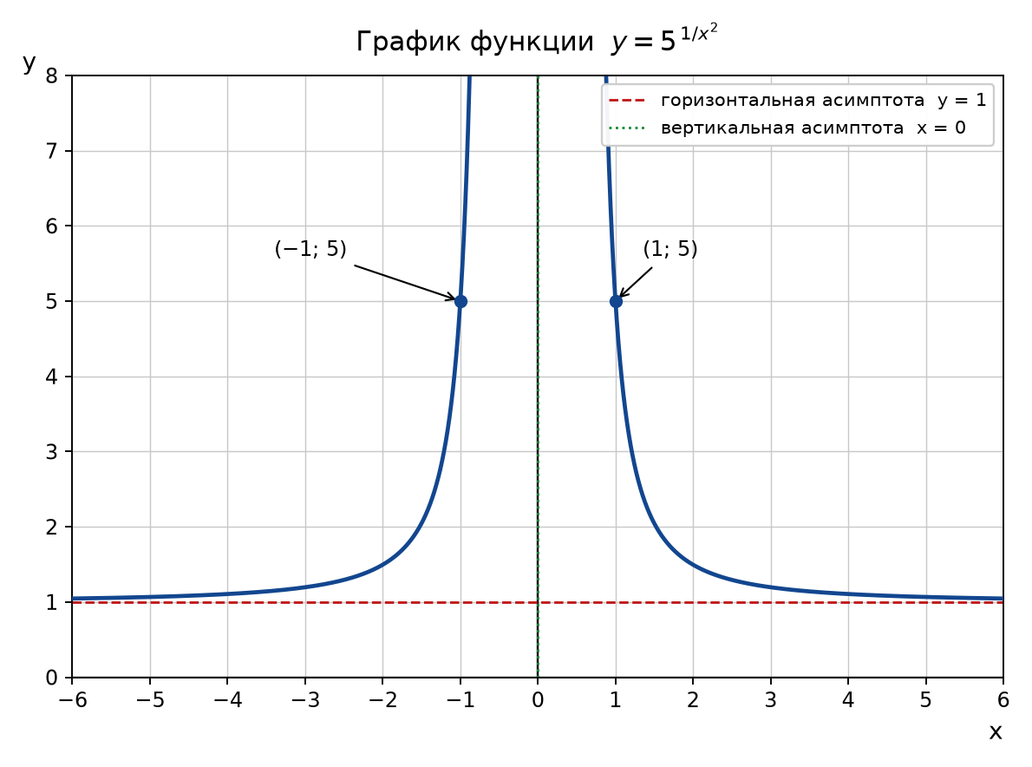
Рисунок 1 — График функции y = 5 в степени 1/x²
Вывод. Функция определена и непрерывна при всех $x≠0$; в точке $x=0$ имеет разрыв второго рода. График симметричен относительно оси $Oy$, лежит выше прямой $y=1$, возрастает при $x<0$ и убывает при $x>0$, выпуклый вниз, имеет вертикальную асимптоту $x=0$ и горизонтальную асимптоту $y=1$.

Вопрос 5. Найти полный дифференциал функции $z=arctg\left(xy\right)$
Решение. Полным дифференциалом функции двух переменных $z=f\left(x,y\right)$, дифференцируемой в точке, называется выражение
$$dz=\frac{∂z}{∂x} dx+\frac{∂z}{∂y} dy.$$
Найдём частные производные. При дифференцировании по $x$ переменная $y$ считается постоянной; используем формулу $\left(arctgu\right)′=\frac{u′}{1+u^{2}}$, где $u=xy$:
$$\frac{∂z}{∂x}=\frac{1}{1+{\left(xy\right)}^{2}}⋅\frac{∂\left(xy\right)}{∂x}=\frac{y}{1+x^{2}y^{2}}.$$
Аналогично, при дифференцировании по $y$ постоянной считается переменная $x$:
$$\frac{∂z}{∂y}=\frac{1}{1+{\left(xy\right)}^{2}}⋅\frac{∂\left(xy\right)}{∂y}=\frac{x}{1+x^{2}y^{2}}.$$
Обе частные производные непрерывны на всей плоскости (знаменатель $1+x^{2}y^{2}≥1$ не обращается в нуль), следовательно, функция дифференцируема в каждой точке и полный дифференциал существует:
$$dz=\frac{y}{1+x^{2}y^{2}} dx+\frac{x}{1+x^{2}y^{2}} dy=\frac{y dx+x dy}{1+x^{2}y^{2}}.$$
Замечу, что числитель $y dx+x dy$ представляет собой дифференциал произведения $d\left(xy\right)$, поэтому результат можно записать компактно: $dz=\frac{d\left(xy\right)}{1+x^{2}y^{2}}$, что согласуется с формулой дифференциала сложной функции.
Ответ: $dz=\frac{y dx+x dy}{1+x^{2}y^{2}}$.

Вопрос 6. Исследовать на сходимость ряд $\sum_{n=1}^{∞}{\frac{\left(n+1\right)!}{8^{n}}}$
Решение. Все члены ряда положительны: $a_{n}=\frac{\left(n+1\right)!}{8^{n}}>0$, поэтому применим признак Даламбера, доказанный в вопросе 3.
Выпишем $\left(n+1\right)$-й член ряда, заменив в формуле общего члена $n$ на $n+1$:
$$a_{n+1}=\frac{\left(n+2\right)!}{8^{ n+1}}.$$
Найдём отношение соседних членов, учитывая, что $\left(n+2\right)!=\left(n+2\right)⋅\left(n+1\right)!$ и $8^{ n+1}=8⋅8^{n}$:
$$\frac{a_{n+1}}{a_{n}}=\frac{\left(n+2\right)!}{8^{ n+1}}⋅\frac{8^{n}}{\left(n+1\right)!}=\frac{\left(n+2\right)\left(n+1\right)!}{8⋅8^{n}}⋅\frac{8^{n}}{\left(n+1\right)!}=\frac{n+2}{8}.$$
Вычислим предел:
$$q=\lim_{n→∞}\left(\frac{a_{n+1}}{a_{n}}\right)=\lim_{n→∞}\left(\frac{n+2}{8}\right)=+∞>1.$$
Так как $q>1$, по признаку Даламбера ряд расходится.
К тому же выводу можно прийти и с помощью необходимого признака сходимости: факториал растёт быстрее любой показательной функции, поэтому
$$\lim_{n→∞}\left(\frac{\left(n+1\right)!}{8^{n}}\right)=+∞≠0,$$
а если общий член ряда не стремится к нулю, ряд заведомо расходится.
Ответ: ряд расходится.

Список использованной литературы
- Шипачёв В. С. Математический анализ. Теория и практика: учебное пособие. — 3-е изд. — М.: Юрайт, 2023. — 271 с.
- Ильин В. А., Позняк Э. Г. Основы математического анализа. Часть 2: учебник. — М.: Физматлит, 2022. — 464 с.
- Кремер Н. Ш. Высшая математика для экономистов: учебник и практикум для вузов. — 5-е изд. — М.: Юрайт, 2024. — 471 с.
- Берман Г. Н. Сборник задач по курсу математического анализа: учебное пособие. — СПб.: Лань, 2022. — 492 с.
- Письменный Д. Т. Конспект лекций по высшей математике. Полный курс. — М.: Айрис-пресс, 2022. — 608 с.

